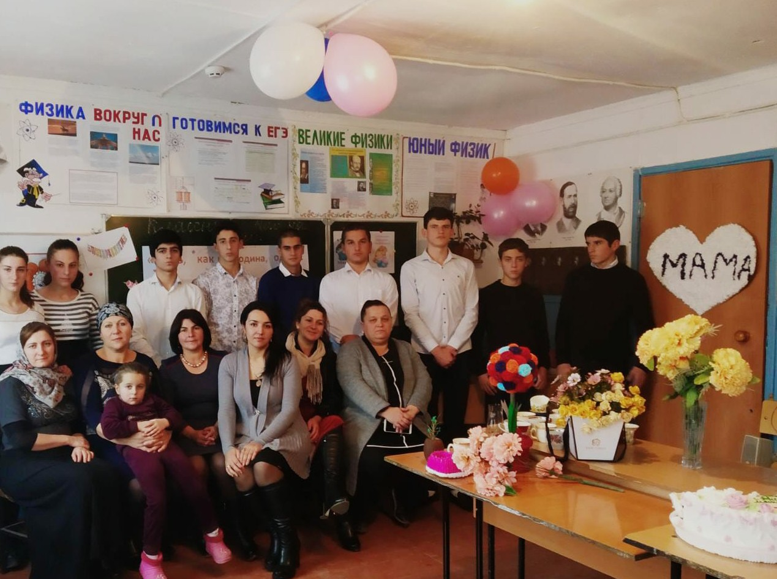

Классный руководитель 10 класса: Асланбекова Зульфия
Ямудиновна.

Цель: воспитывать уважительное отношение к мамам, желание помочь им, создать теплый нравственный климат между матерями и детьми.

«Мать, как и Родина одна»
Мы будем вечно прославлять ту женщину, чье имя – Мать!

«Мать - всё в её жизни, она утешает в печали,
придаёт силы в минуту слабости;
она - источник нежности, сострадания,
жалости и прощения; кто теряет мать,
теряет человека, на чью грудь
он мог бы склонить голову,
чьи глаза охраняли бы его,
а рука давала бы благословение»

Воспеваю то, что вечно ново,
И хотя совсем не гимн пою,
Но в душе родившееся слово
Обретает музыку свою…
Слово это сроду не обидит,
В нём сокрыто жизни существо,
В нём – исток всего,
Ему конца нет. Я произношу его: МАМА

Всё прекрасное в человеке от лучей солнца и
от молока Матери, вот что насыщает нас любовью
М. Горький

Ведущий: Здравствуйте, дорогие друзья!
Ведущая: Сегодня мы проводим классный час, тема которого: «Мать, как и родина одна!», посвященное международному дню матери.

Ведущий: 28 ноября вся Россия отмечает прекрасный праздник-День Матери. Во многих странах мира отмечают этот день, правда, в разное время (в России - в последнее воскресенье ноября; в Белоруссии - 14 октября; в Украине, в Эстонии и в США - во второе воскресенье мая...). При этом, в отличие 8 марта, в День матери чествуются именно матери, а не все представительницы слабого пола...
Абдул прочитает стихотворение про маму:

От чистого сердца, простыми словами
Давайте , друзья, потолкуем о маме.
Мы любим её, как хорошего друга,
За то, что у нас с нею всё сообща,
За то, что, когда нам приходится туго,
Мы можем всплакнуть у родного плеча.
Мы любим её и за то, что порою
Становятся строже в морщинках глаза.
Но стоит с повинной прийти головою –
Исчезнут морщинки, умчится гроза.

Ведущая:А сейчас мини-сценки на школьную тему.
Папа сидит в кресле, отдыхает, читает газету.
К нему подходит сын:
- Папа, я не могу решить задачу!
- Мама придет, поможет!
- Папа, я хочу кушать!
- Мама придет, накормит!
- Папа, кухня горит!!!
- Мама придет, потушит! Ой!!! Что ж ты раньше не сказал!!!

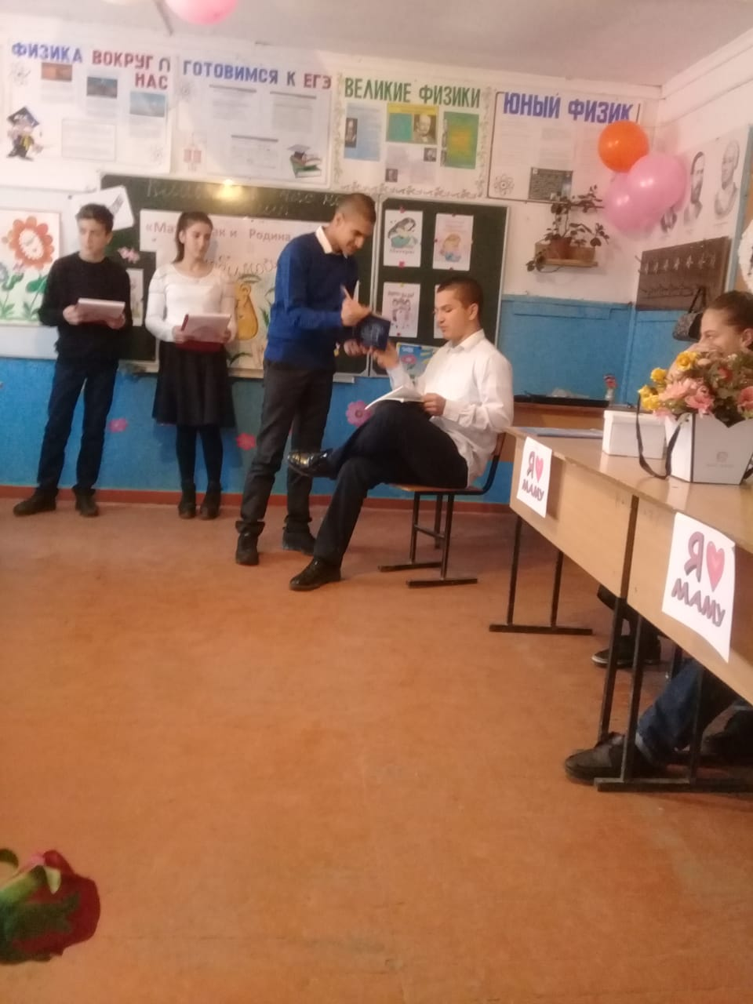
Ну, сынок, покажи дневник.
Что ты сегодня принёс из школы?
- Да нечего показывать, там всего одна двойка.
- Всего одна?
- Не волнуйся, мама, я завтра ещё принесу!

- мам, ты умеешь расписываться с закрытыми глазами?
- Да, а что?
- Тогда распишись в моём дневнике.

4.Мать спрашивает у сына:
- Ну как успехи в школе?
- Отлично! Контракт с десятым классом продлён ещё на год!

Ведущая: "Слово о матери"
Все эти годы твержу непрестанно.
Самое нежное слово - мама!
Ибо любовь рождена матерями.
Ибо земля спасена матерями.
Матери маленьких нас пеленали.
Матери нас на коленях качали.
Имя нам дали; словам научили
Ведущий:
МАМА - главное слово на свете.
А мы - твои послушные дети;
Привыкли всё делать наперекор.
Не видя в глазах молчаливый укор.
МАМА!
Прошу чтобы ты простила.
За боль и обиды; что я причинила.
Сама от того ещё больше страдая;
Плохого тебе никогда не желая.
Жизнь на земле коротка; быстротечна...
МАМА!
Хочу чтобы ты была вечна!
Сегодня; сейчас; покуда не поздно.
В эту лунную ночь; удивительно звёздную.
Хочу прокричать на весь мир ; всю планету-
Роднее тебя любимая нету!

Ведущая: Учащиеся нашего класса Курбан и Рашид прочитают стихотворения про мам.

«Наши мамы» (студент)

Та весна казалось будет вечной
И глядят из рамочек со стен
Наши мамы в платьях подвенечных
Наши мамы юные совсем
Брови разлетаются крылато
Ни одной морщинки возле глаз.
Кто теперь поверит, что когда-то
Наши мамы были младше нас.

Мы еще в рассветных снах витаем
Мамы поднимаются чуть свет.
Мы опять куда-то улетаем,
Мамы долго-долго машут вслед.
И лежат сыновнии печали
Белым снегом на висках у них.
Если б матерей мы выбирали,
Все равно бы выбрали своих.

Можете объехать всю Россию
Провести в дороге много дней
Никого не встретите красивей,
Никого не встретите добрей.
Шлите им почаще телеграммы,
Письмами старайтесь их согреть
Все на свете могут наши мамы,
Только не умеют не стареть

Ведущий:
Мама! Мамочка! Мамуля!
Сколько тепла, ласки и нежности таят в себе эти слова, которыми мы называем самого близкого, самого дорогого человека на земле! Каждый из нас от рождения и до конца своей жизни несёт в своём сердце любовь к матери. Мама для любого из нас – это святыня, хранительница семейного очага. Именно поэтому во всех уголках мира принято отмечать День матери. В этот день принято поздравлять своих мам и дарить подарки. Для мамы всегда хочется сделать что-то хорошее, доброе, хотя в повседневной суете это удается не очень часто.

Ведущая: Что может быть священнее имени матери!
Стихотворение «Я гимны матери пою» прочитает Омар.

Я гимны матери пою,
За то, что жизнь ее как подвиг,
Что сотворила жизнь мою
И злобы никогда не помнит.

Я гимны матери пою,
За бесконечное терпенье,
За смелость в жизненном бою,
За сладкие любви мгновенья.

Я гимны матери пою:
На свете нет ее прекрасней.
Она несет нам в жизни счастье,
И звезды честь ей отдают.

Ведущий: А сейчас у нас будет конкурс.
Конкурс называется «Я знаю свою маму как себя»
(Все участники берут по листочку бумаги и садятся так, чтобы не видеть ответы друг друга. Ведущие зачитывает вопросы, а дети и мамы на них отвечают. Потом ответы сравниваются и подводятся итоги.
Все вопросы связаны с мамами. А цель конкурса выяснить насколько хорошо дети знают своих мам)

Вопросы:
Сколько маме лет?
Сколько лет прошло со свадьбы мамы с папой?
Какой любимый фильм?
Кем работает мама?
Какое у нее любимое и нелюбимое блюдо?
Как зовут маму мамы?
Делитесь ли вы с мамой тайнами?
Как ты называешь ласково свою маму?
Подходишь ли ты мириться первым, если вы повздорили?
Ты любишь маму так же сильно, как и она тебя?
Напишите город, в котором родилась ваша мама.
Напишите полностью фамилии, имена и отчества родителей ваших мам.
Любимое блюдо ваших мам?
Любимые мамины цветы?
Любимая мамина песня?
Как ты ласково называешь маму?

Ведущая:
Каждый ребенок в этот день готовит подарок для своей мамы, и мы тоже приготовили для вас небольшие подарки.

Все дарят своим мамам « Личные поздравительные письма» и цветок
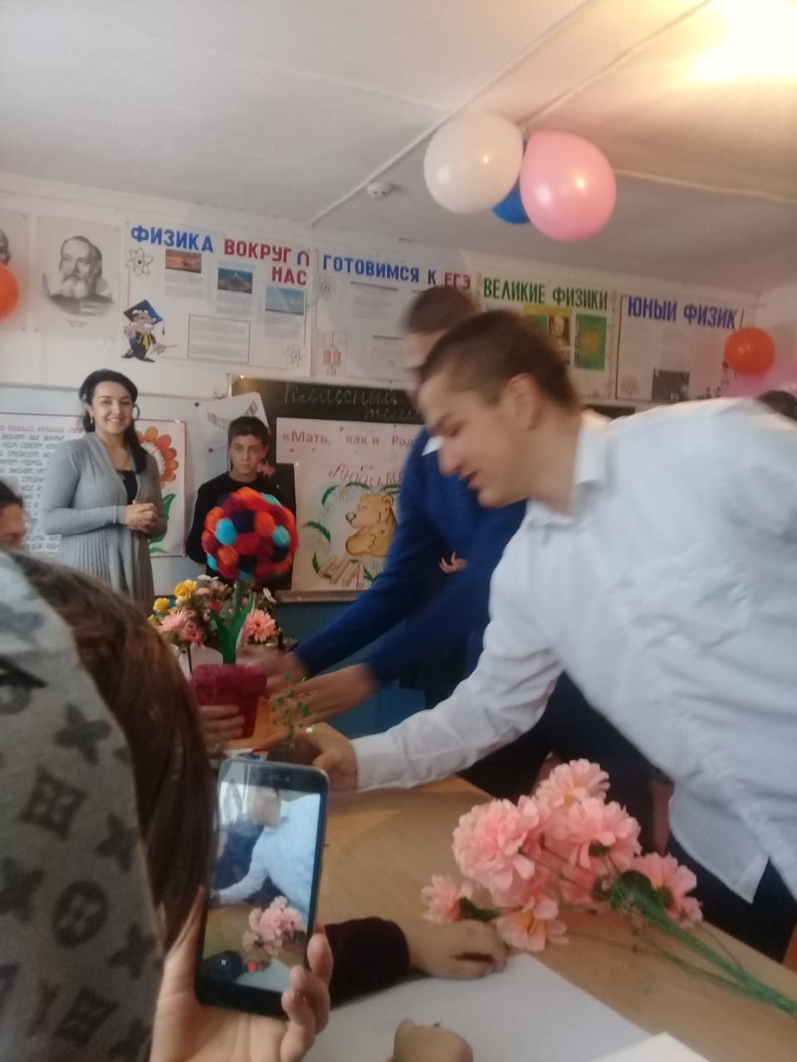
Ученицы Марьям и Замира споют песню «Самая лучшая мама Земли».

Ведущий: Мама-это первое слово, которое произносит малыш. Пока ребенок маленький, мама и кормит его, и поит, и качает в колыбели. Мама и пожалеет, приласкает, поймет и простит.

Ведущая: У мамы самое доброе и любящее сердце самые теплые и ласковые руки.

Ведущий: Сердце мамы ни к чему не остается равнодушным, подобно непрочитанной книге, на страницах которой мы всегда найдем слова поддержки и решение порой сложнейших жизненных ситуаций.

Ведущая:
Давай те сегодня пролистаем странички из маминой жизни:
- Как вы думаете, трудно ли быть мамой?
- Что самое главное, по вашему мнению, в жизни мамы?
- Что означает – быть хорошей мамой?
- Можете ли вы назвать свою маму учителем?
- Научила ли она вас чему-либо, за что вы ей всегда будете благодарны?
- Любите ли вы разговаривать со своей мамой?
- Делитесь ли вы с ней своими мыслями?
- Интересуетесь ли её проблемами?
- Что вы испытываете, когда другие люди при вас хвалят вашу маму? Гордитесь ли вы ею?
- Ссоритесь ли вы с мамой? Кто, по вашему мнению, чаще всего виноват в этих ссорах? Как вы миритесь?
- Что вы испытываете, когда ваша мама плачет? Можете ли вы успокоить свою маму, когда она переживает и беспокоится о чём-либо?
- Нравится ли вам, как готовит ваша мама?
- Есть ли какое-то блюдо, которое мама готовит специально для вас?
- Помогаете ли вы своей маме?
- Что чаще всего вы делаете по дому?
- Меняется ли жизнь в вашей семье, если на какое-то время вы остаётесь без мамы? Скучаете ли вы без мамы?
- Легче ли вам болеть, если рядом мама?
- Были ли в вашей жизни такие моменты, когда одно только присутствие, прикосновение к вам вашей мамы успокаивало вас, и вам становилось лучше?

Ведущий: Мама, мамочка, мамуля … Какое это нежное и ласковое слово.
Ведущая: Она нужна каждому ребенку, сколько бы ему не было два года или сорок лет.
Какими бы взрослыми, сильными, умными ни становились дети, мама всегда останется мамой, а дети детьми. И, подобно мамонтенку из мультфильма, дрейфуем на льдинах судьбы и стремимся согреться в своем доме, около родной мамы.

Кто кручинится, когда мы
Опечалены подчас?
Сколько радости у мамы,
Если кто-то хвалит нас!
Сколько мук ей было с нами,
И наград не надо ей.
Об одном мечтают мамы –
О любви своих детей.
Ни покоя каждый час,
День и ночь родная мама
Всё тревожится о нас.
Нас баюкала, кормила,
У кроватки пела нам.
Первой нас она учила
Добрым, радостным словам.

Ведущий: Материнская любовь…Она придает силы слабому, помогает сомневающемуся, вдохновляет на подвиг.

Ведущая: сколько композиторов, художников, поэтов создали замечательные произведения о матери.

Стихотворение «День Матери » прочитает Мавлет.
День Матери — великий праздник
Для всех времен, для всех веков.
Для каждого он очень важный —
И выразить не хватит слов.

День Матери — День всех любимых,
День первозданной красоты. 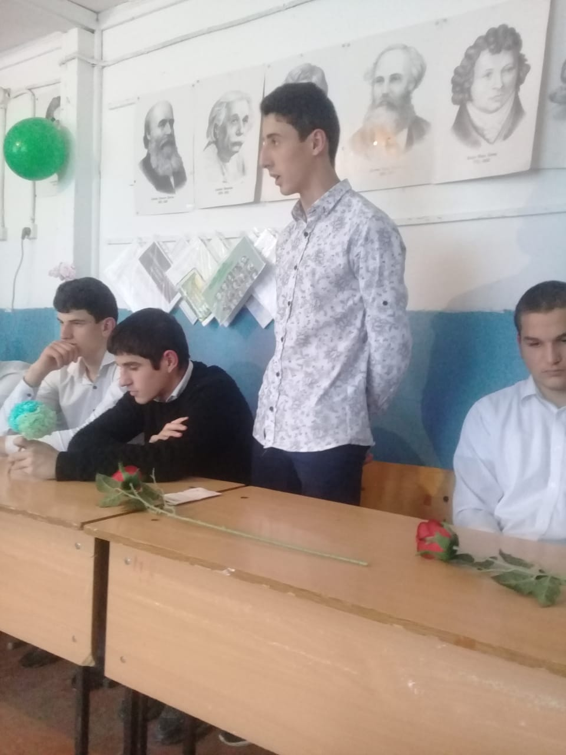
Он во всем неповторимый,
Ему обязан жизнью ты.

И опустись ты на колени,
И руки матери согрей.
Избавь ее от огорчений,
Она нам в жизни всех милей.
Ты говори почаще «мама» —
На сердце будет ей теплей.
И в этот День — прекрасный самый —
Ее ты лаской обогрей.

Ведущий: Что для человека ценнее и желаннее, чем тепло и свет глаз родного человека.
И как больно порой понимать, что наши поступки и неудачи застывают слезинками в маминых глазах, добавляя серебра в волосах.

Ведущая: и так хочется попросить прощения и поплакать вместе. И не надо этого стесняться.
А сейчас загадки для наших любимых мам(загадки)

Она так маму украшает, а грусть-тоску уничтожает, от доброй радости избытка
Бывает мамина... (улыбка)

Глазки сонные закрылись, дети в сказку погрузились, мама рядышком сидела, что она, скажите, пела? (Колыбельную)

Самые мягкие, самые нежные, дарят они нам часы безмятежные, могут готовить, стирать, убирать,
шить, рукодельничать и обнимать. (Мамины руки)

Чтобы мама стала краше, есть потребность в макияже, губы ей накрасить надо, а поможет в том...
(помада)

Маму в праздник поздравляем, быть здоровой, ей желаем. очень любим ее мы, в праздник ей несем... (цветы)

Мама вкусный борщ сварила, всю семью им накормила, помогать я маме буду мыльной губкой мыть... (посуду)

Самая главная, добрая и славная, старшая хозяйка, кто же, угадай-ка?
(бабушка)

Знает все наперечет, часто блинчики печет, иногда — оладушки, это наша...
(бабушка)

Их нам мама покупает, только много не дает, потому что врач считает, это в пользу не идет.
(Конфеты)

Мамин день, и значит мама, заслужила праздник славный. ей рисунок свой дарю, пусть знает я ее ... (люблю)

Мама овощи крошила, мелко зелень порубила, здесь укроп, редис, шпинат, а зовется он...
(салат)

Будто солнышко встаёт, спать подольше не даёт, прикоснётся, поцелует, и на кухне наколдует.
И на запах я бегу, без вкусняшек не могу, просыпается так рано ,каждый день одна лишь...
(мама)
Ведущий: Мы в вечном, неоплаченном долгу перед нашими мамами, чья любовь ведет нас по жизни.
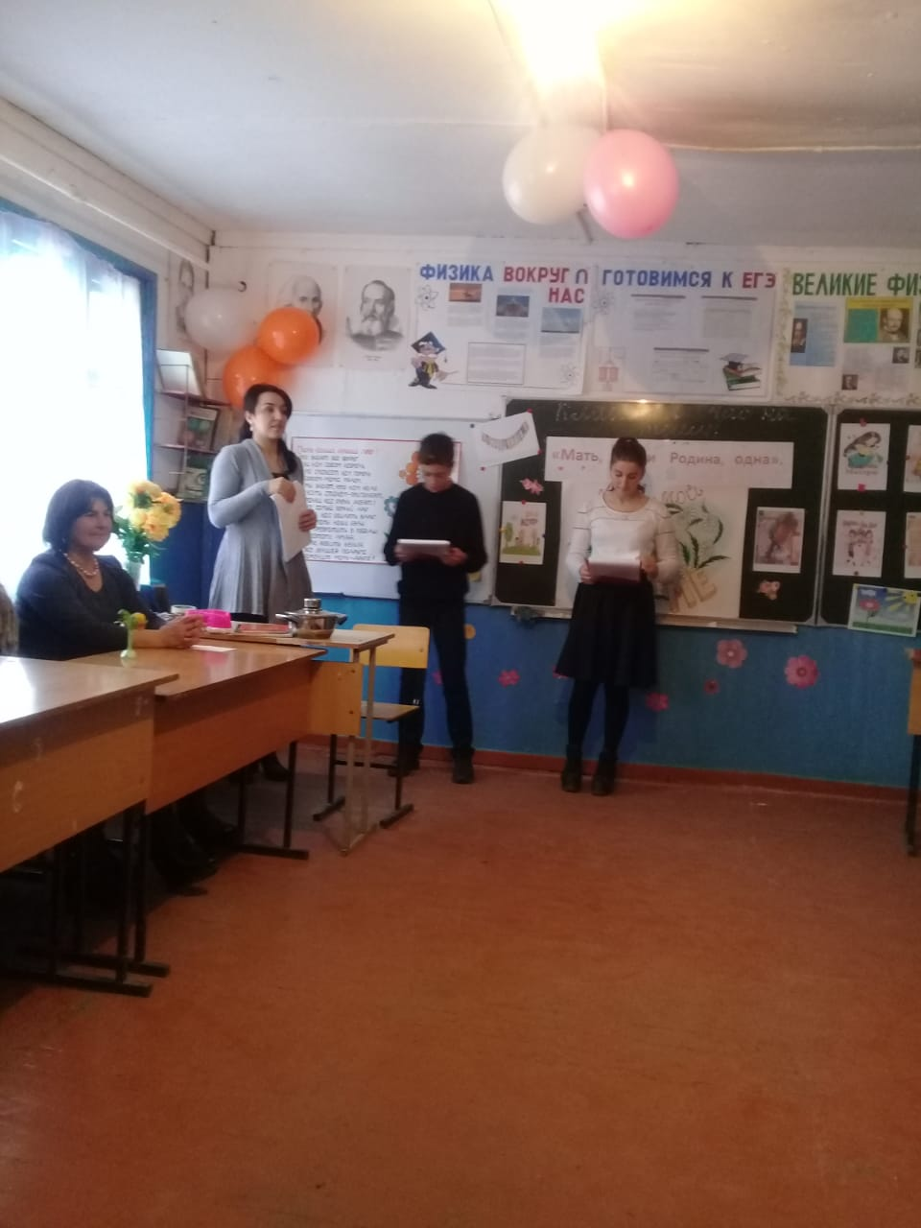

Ведущая: поэтому нежно любите, уважайте, берегите Мам, не причиняйте боли своими словами и поступками. Так уж устроена жизнь что, только взрослея, человек начинает не ощущать, а осознавать, какое это счастье, когда мама рядом. Время идёт, мы взрослеем, а наши мамы стареют.

Наши учащиеся покажут вам сценку,которая называется «Мама и компьютер»

Ведущий: Роль женщины в современном мире очень ответственна. Женщины освоили множество профессий, работают практически во всех отрослях, разделяют с мужчиной все обязанности.

Ведущая: Но как бы там, ни было главное её предназначение – быть матерью. У женщины, у которой есть дети, есть будущее. В детях её продолжение, а значит это наше с вами будущее. Мы хотим пожелать нашим мамам оставаться всегда неповторимыми и желанными. Самыми красивыми, самыми добрыми.

Ведущий: Слова “мама”, “мать” – одни из самых древних на земле и почти одинаково звучат на языках разных народов. Мама, мамочка! Сколько тепла таит магическое слово, которым называют самого близкого, дорогого, единственного человека. Мама следит за нашей жизненной дорогой. Материнская любовь греет нас до глубокой старости.

"Мама"
Мужаем мы; всему приходит час.
Но с юных лет и до кончины самой
с биеньем сердца вечно бьётся в нас
рождённое любовью слово - мама!
Оно горит, как добрая звезда!
Из тысяч слов особенное слово.
Его не старят, не мельчат года.
Оно всегда и трепетно и ново!

Ведущая:
Пусть в их глазах сияют скромность, мягкость, краткость, нежность – те качества, что придают им столько прелести и очарования. И пусть всегда в жизни светит им звезда счастья и любви.

Человечество не раз воспевало образ матери в стихах, песнях, картинах. Послушайте, какое замечательное стихотворение написал неизвестный нам поэт:

Что значит слово «мама» для меня?
В нём твоя чуткость, теплота сердечная,
Готовность похвалить, простить, понять,
Твоя любовь, терпенье бесконечное.
Твой голос милый ясно слышу в нём,
Он силы придаёт и вдохновение,
Меня ты рада поддержать во всём,
А если надо – даришь утешение.
В тебе источник всех моих побед,
Моих успехов и душевной силы.
Что значит слово «мама»?
Это свет, которым весь мой путь
ты озарила.
В нём доброта твоих любимых рук,
Их нежностью вся жизнь моя согрета.
Ты, мамочка, мой самый близкий друг!
Спасибо тебе, милая, за это!

Ведущий: А наш праздник подходит к концу. И мы надеемся, что вы, придя домой, поздравите своих любимых мам и обогреете их лаской и теплом. И знайте, что двери родительского дома всегда открыты для вас.

Звучит песня «Родительский дом»
Где бы ни были мы, но по – прежнему
Неизменно уверены в том,
Что нас встретит с любовью и нежностью
Наша пристань - родительский дом

Припев:
Родительский дом начало начал
Ты в жизни моей надёжный причал.
Родительский дом, пускай много лет
Горит в твоих окнах, добрый свет.

Поклонись до земли своей матери
И отцу до земли поклонись,
Мы пред ними в долгу неоплаченном
Помни свято об этом всю жизнь.
Припев:2раза.
